纯玩江南.0店0自费
华东五市+登雷峰塔+三国城汉学天下+乌镇周庄+三大夜景双飞6日
——真真正正的0店0自费，上海往返早去晚回航班，玩足整整六天——
行程特色：
◎ 品质保证：真真正正纯玩0购物0自费，绝不进博物馆之类的购物店，尽情享受旅途乐趣！
◎ 酒店升级：升级2晚五星酒店+3晚商务酒店（未挂星）；
◎ 网红打卡：两大王牌水乡——世界级度假小镇【乌镇】、神州第一水乡【周庄】；
◎ 品味经典：中国四大古典园林之一【留园】，尽享园林之美；
◎ 游学活动：三国城《汉学天下》，感受文化特色；
◎ 独家特享：登高【雷峰塔】观西湖全景；
◎ 网红美食：无锡酱排骨、杭州特色餐【龙井御茶宴】等特色菜。
◎ 不带钱包游华东，0店0自费！含精华夜景：
✿【杭州宋城主题公园+世界名秀“宋城千古情”】
✿【夜游苏州七里山塘】
✿ 【车观外滩夜景+登环球中心94层或登金茂大厦88层俯瞰上海全景+乘浦江游轮观黄浦江两岸风光】
详 细 行 程 安 排 备注：进出口可能调整，以实际出团通知为准。
日期 | 行程内容 | 酒店
D1 | 成都AIR上海v周庄v苏州 来吧！请跟随我们一起走进江南！ (用餐安排：晚餐）  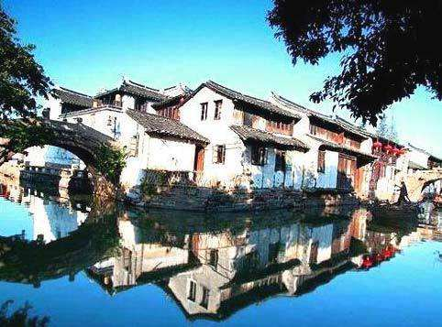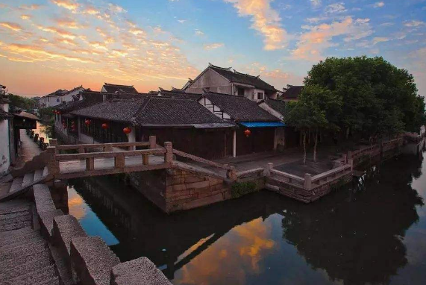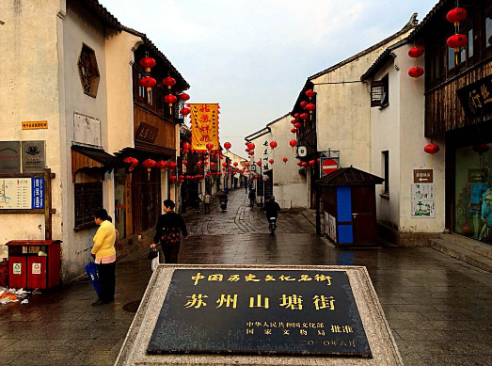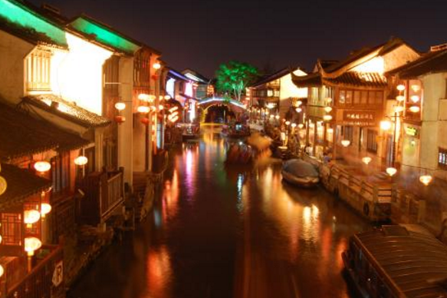  请各位贵宾于指定时间机场集合，我们的工作人员会为您办理好一切登机手续，乘机赴上海机场后，车赴神州第一水乡、明代江南首富沈万三故里【周庄古镇】（游览时间不低于1.5小时，景区小交通20元/人自理，自愿消费）,观双桥、张厅、富安桥、沈厅等景点，狭窄的河道，景区那悠悠的长廊，鲜红的灯笼，绿酒似的深水，青青的小石桥，或泊或走的小船儿，蕴藏了丰富的诗情与画意。体验著名画家陈逸飞笔下的《故乡的回忆》中描绘的江南小桥、流水、人家的水乡意境。车赴苏州，【赠游七里山塘老街】，山塘街以其独特的地理位置、优越的水陆交通条件和独具特色的街区风貌，逐渐成为吴文化的展示窗口和苏式生活的体验地，是古城苏州城市发展的独特资源和文化旅游的特色名片。街道呈水陆并行、河街相邻的格局，建筑精致典雅、疏朗有致，街面店肆林立，会馆集聚，再现了山塘街的盛世繁华。晚入住酒店。 | 苏州
D2 | 苏州v无锡v南京 (用餐安排：早午晚餐）  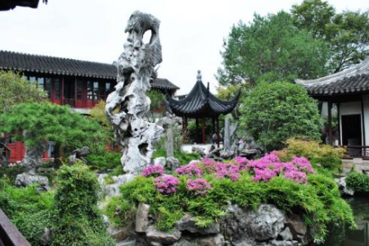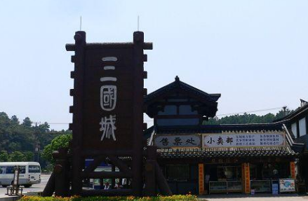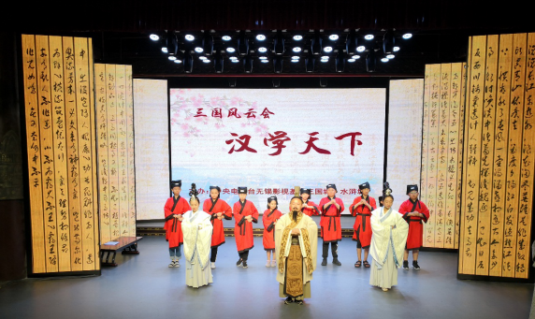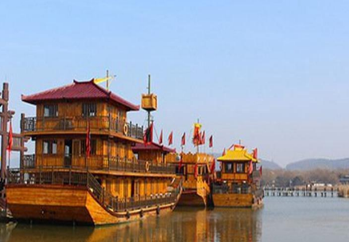  早餐后游世界文化遗产、中国四大古典园林之一的【留园】（游览时间不少于1.5小  时），它是中国著名古典园林，位于江南古城苏州，以园内建筑布置精巧、奇石众多而知  名，游览：五峰仙馆、鸳鸯厅、冠云峰、又一村、涵碧山房等，体验苏州园林“移步一景”  的独特构园艺术。车赴鱼米之乡太湖明珠无锡，乘车前往无锡中央电视台无锡影视基地，  【三国城】占地35公顷，三国演义中“刘备招亲”、“火烧赤壁”、“横槊赋诗”、“草  船借箭”、“借东风”、“诸葛吊孝”、“舌战群儒”等十多集的重场戏均在此拍摄。活  动：三国城《汉学天下》：穿汉服，听故事，习汉礼。身着汉服，整衣端坐，感受汉服魅  力；讲述三国故事，契合景区文化定位，丰富景区的游览内容；汉服、汉礼皆是汉代文化  的体现，通过研究和策划，将穿汉服、习汉礼相结合。参观吴王宫、曹营码头、三江口码  头州等大小数十个景点及三英战吕布等大型演出，乘仿古战船欣赏三万六千倾太湖风光。  后车赴南京，晚入住酒店。 | 无锡/  南京
D3 | 南京v杭州 (用餐安排：早午晚餐）  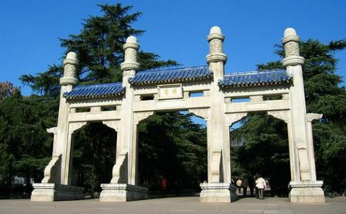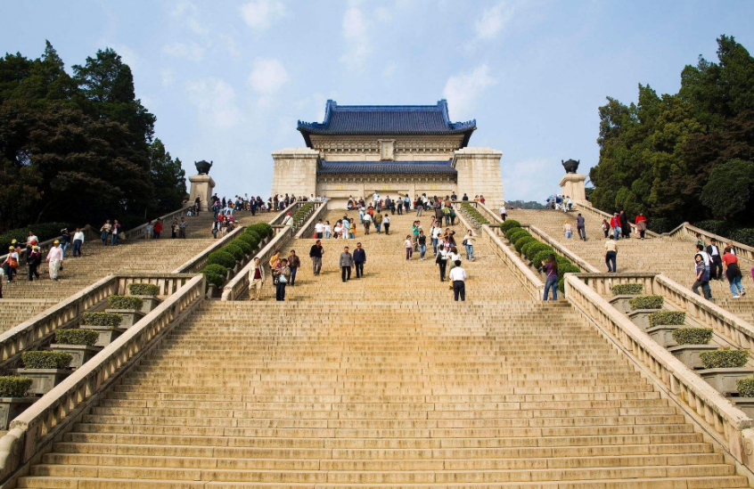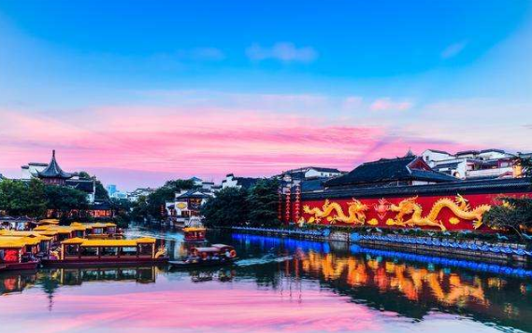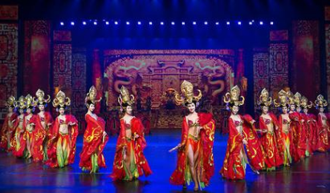  早餐后车赴六朝古都南京，游览【中山陵】（如遇周一闭馆，则变更为雨花台景区）国家5A级景点，游南京最具历史、文化代表的标志性景点钟山风景区国家 5A 景区；中国近代伟大的民主革命先行者孙中山先生的陵寝，总面积 8 万余平方米。中山陵自 1926 年春动工，至1929 年夏建成，1961年成为首批全国重点文物保护单位，2006 年列为首批国家重点风景区。游【秦淮风光带夫子庙步行街】(游览时间约1小时）见证老南京的生活，可自行品秦淮八绝的夫子庙小吃。乘车赴杭州，欣赏AAAAA景区、游览超人气的主题公园【宋城景区】，游玩《王员外家抛绣球》、《穿越快闪秀》、《风月美人》、《活着的清明上河图》等等。欣赏被海外媒体誉为与拉斯维加斯“O”秀、法国“红磨坊”比肩的“世界三大名秀”之一的“给我一天，还你千年”的【宋城千古情】，这是以杭州的历史典故、神话传说为基点，融合世界歌舞、杂技艺术于一体，运用了现代高科技手段营造如梦似幻的意境，给人以强烈的视觉震撼，这是目前世界上年演出场次最多和观众接待量最大的剧场演出。晚入住酒店。 | 杭州
D4 | 杭州v乌镇v上海 (用餐安排：早午晚餐）  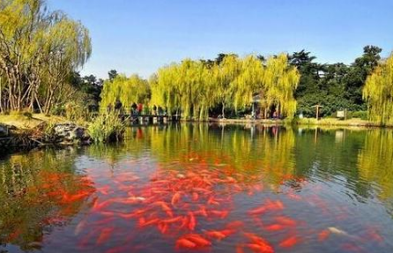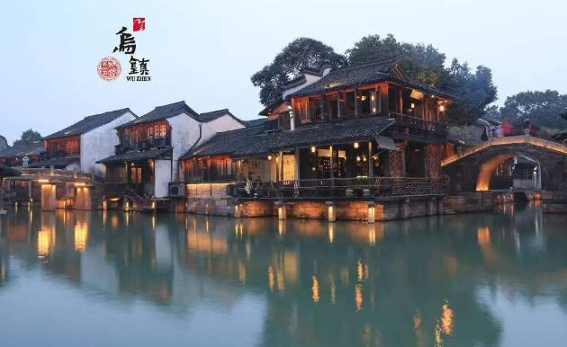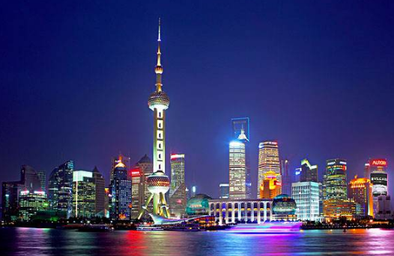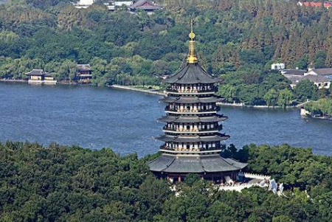  早餐后【漫步西湖】（游览时间不低于1小时），赏“西湖十景之一”【苏堤春晓】漫步苏堤，零距离品味西湖美景。游“西湖十景之一”【花港观鱼】（游览时间不低于40分钟），这是以花、港、鱼为特色的风景点。全园分为红鱼池、牡丹园、花港、大草坪、密林地五个景区。游览【雷峰塔景区】（约游览120分钟）雷峰塔又名“黄妃塔”，位于西湖南岸夕照山的雷峰上。很多人的“雷峰塔情结”源于白娘子传说，尽管旧塔在1924年就倒掉了，如今这座是在原塔基上新修的，里面有电梯和空调，但并不妨碍你来此寻访白娘子的踪迹。车赴桐乡，游览国家5A级景区-【乌镇东栅景区】（游览时间不低于1.5小时），乌镇是典型的江南水乡古镇，素有“鱼米之乡，丝绸之府”之称。参观江南百床馆、走左右逢缘桥、江南染布坊、茅盾故居等精华景点，景区游程2公里，由东栅老街、观前街、河边水阁、廊棚组成，以其原汁原味的水乡风貌和深厚的文化底蕴，一跃成为中国著名的古镇旅游胜地。车赴魔都上海，【欣赏上海夜景】（含车游外滩及浦东新区+登环球中心94层或登金茂大厦88层+浦江游船）。晚入住酒店。  温馨提醒：涉及黄金周，节假日，周末，西湖风景区禁止旅游车辆驶入，游客需步行或换乘景区公交车，单趟2元/人，往返4元/人，具体当天以景区安排为准，敬请谅解。 | 上海
D5 | 上海一日游（也可自由活动一天）(用餐安排：早餐）  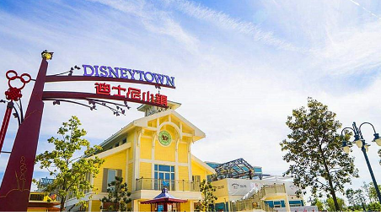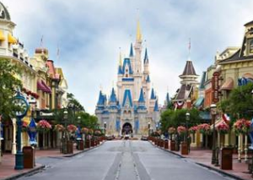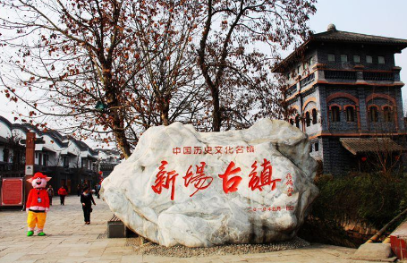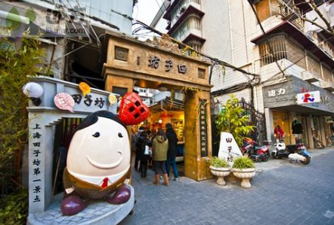  早餐后游览迪士尼乐园的商业配套中心【迪士尼小镇】。前往中国历史文化名镇、首批上海市文化产业园区”【新场古镇】，新场古镇是国家AAA级旅游景区。其历史建筑和文物保护单位有其独特而珍贵的历史价值、艺术价值和观赏价值，拥有古民宅100多幢，建于清宣统年间的张氏宅第，四进式院落，吊角飞檐，雕梁画栋，极为精致典雅。打卡上海的网红景点【田子坊】“田子坊”其名其实是画家黄永玉几年前给这旧弄堂起的雅号。这里充满了里弄民居味道，弄堂里除了创意店铺和画廊、摄影展，最多的就是各种各样的咖啡馆。在闲散的下午，就着弄堂里的习习凉风，明媚的阳光铺在地上，空中满是慵懒的咖啡香味，真个是大有“偷得浮生半日闲”的意境。晚入住酒店。  温馨提示：今天的活动也可以不跟团，可以全天自由行选择你自己仪的景点（自由行期间务必确保个人人身和财产安全。 | 上海
D6 | 上海AIR成都 (用餐安排：早午餐）  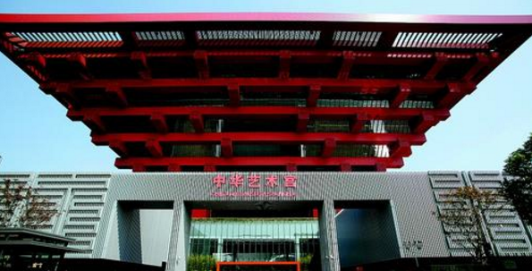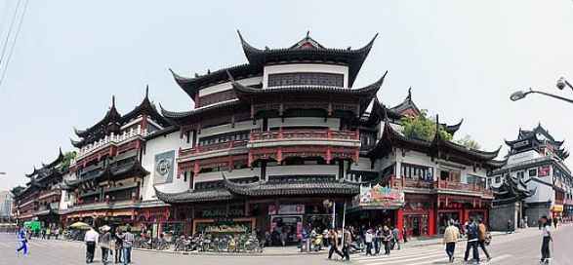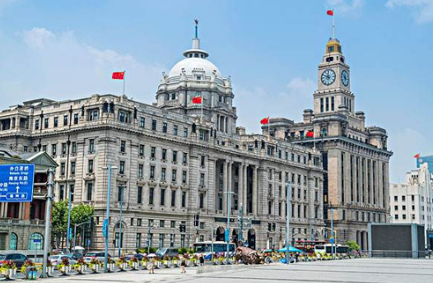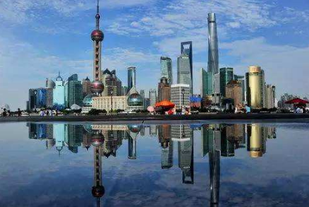  早餐后游览【上海博物馆】拥有12万余件精品馆藏，荟萃了各朝各代的历史文物，尤以古代青铜陶瓷器、书法、绘画最具特色，其中西周大克鼎、春秋子仲姜盘，以及唐朝《高逸图》、东晋王献之的《鸭头丸帖》等均为蜚声中外的国宝级馆藏。在上海博物馆的中国古代青铜器馆，珍藏着镇馆之宝——西周大克鼎，还有春秋牺尊、子仲姜盘等珍品；古代陶瓷馆内有商原始青瓷尊、唐越窑海棠式大碗、成组的宋汝窑盘、元景德镇窑青花莲花罐等绝妙精品；古代书法馆藏有王羲之的《上虞帖》、王献之的《鸭头丸贴》、宋徽宗的瘦金《千字文》等一代杰作；而古代绘画馆中，唐孙位的《高逸图》、五代董源的《夏山图卷》、宋梁楷的《八高僧故事图卷》等都是稀世之珍。参观2010年世博会人气最旺的场馆【中华艺术宫，原名：中国馆】（游览时间不低于1小时)（周一闭馆维护，不能正常参观），漫步中华艺术宫，重温世博精彩盛况。逛游老上海最具特色的民间文化的商业街【城隍庙】（自行游览，游览时间不低于1小时)，观赏上海保存最老的明清建筑。逛万国建筑博览群【外滩】(游览时间不低于40分钟)。【南京路步行街】自由观光（游览时间不低于40分钟）老上海十里洋场，中华五星商业街，数以千计的大中小型商场，汇集了中国最全和最时尚的商品。游陆家嘴金融贸易区，外观上海的几大地标建筑东方明珠塔、环球中心、金茂大厦、上海中心等摩天大楼。然后乘机返成都，结束愉快行程。 | 家
特别说明：1.行程中遇天气原因，航班取消，道路塌方等自然灾害人力不可抗拒因素，所产生的费用及损失由客人自理。2.导游可根据实地旅游情况，更改旅游行程顺序，但不减少景点。
费用包含：
❶交通：往返经济舱机票，当地空调旅游车（保证一人一座，具体车型以实际出行人数而定，33座以下车型无行李箱）；
❷住宿：3晚商务酒店+升级2晚五星酒店（未挂星）具体酒店名称详见行程中住宿安排说明。
住宿标准：酒店干净卫生，配有彩电、空调、独立卫生间等基本设施。注：如遇单男单女时，游客自愿同
意旅行社尽量安排三人间或加床或家庭房（加床为钢丝床)；如无法安排三人间或加床时，游客自愿拼房
或现补单房差，单房差现付酒店。
❸用餐：5早8正（早餐5元/人，正餐餐标20元/人/餐（10人1桌、8菜1汤，不足10人由餐厅根据实
际情况安排，不含餐期间请自行安排，注意个人人身财产安全）。（注：餐食偏甜偏淡，喜食麻辣的请自
备辣椒酱等调味食品) 。
❹门票：行程中所列景点第一大门票（不含景点第二门票及其它消费。因景点对旅行社实行团队优惠门票
政策，团队门票均低于景区挂牌半价，对持有优惠证件的游客须在参团时告知导游并出示证件，依据具体
旅行社团队政策退还差额）。
❺导服：当地优秀持证导游服务（不排除部分景区为景区讲解员讲解服务）导服费：300元/天/团，此费
在团费中已含。
❻保险：旅行社责任险。旅行社意外险建议客人购买，请在签合同时注明。注：保险公司对2岁以下和75
岁以上老年人不受理，另身体有疾病不适合出行团的请不要参团。老人小孩建议有家人陪同，游览时要结
伴而行，小孩请由监护人看管好以免走失。
儿童说明：2-12岁为儿童，只含往返机票、车位费、导游服务、正餐半餐，不含门票和床位，产生请自付景区或酒店。
费用不含：
1、行程中罗列以外的“费用包含”未注明的一切费用及本文件里注明的自费项目。
2、由于战争，台风，海啸，地震等不可抗力而引起的一切费用自理（其它如航班延误或取消、车辆故障、交通意外等）。
3、成都段交通食宿费用自理，出发点至成都双流国际机场的往返交通费用自理。
4、受国际油价波动引起的机票燃油附加费的临时上涨差额自理，上浮具体金额遵照各大航空公司的有关通知执行。
5、旅游期间一切私人性质的自由自主消费自理，如：洗衣，通讯，酒水、景区内索道、沿途行程内景点
小门票、行程中备注未含的餐饮、娱乐或自由自主购物等。
6、单间差或加床费用；
参团须知、安全注意事项及补充约定
一、特别说明：
1、未满18岁的未成年者及不具备完全民事行为能力者，请由其法定代理人陪同出游，如代理人同意未满18岁的未成年及不具备完全民事行为能力者独立参团旅游，视为其法定代理人完全理解并自愿接受合同内容及行程中的所有约定。
2、此团费为提前付费采购的团队优惠价，游客旅游途中自愿放弃的景点、餐、交通及住宿等，旅行社将不退还费用（如是散客拼团行程非独立成团的，请在签定旅游合同时注明签定散客拼团联合发团，并请游客谅解散客拼团局限性，本团的旅游接待将委托其他旅行社共同完成。我社将对团队质量进行随时监控，请就团队质量问题及时与我社沟通，以便及时协助解决。如果游客中途须离团，必须向导游做事先书面说明，故离团过程中一切安全责任和费用由游客自行负责。
3、行程中所列酒店仅供参考，具体各地酒店名称、用餐地点以实际安排为准。
4、由于此行程属长途旅游线路，旅行社不接受80周岁以上的游客出游报名，不接受未成年人单独报名（夏令营行程除外），18岁以下未成年人报名参团必须有监护人签字的委托书；
5、行程中的景区游览时间均为参考时间，导游在保证大多数游客正常游览时间的前提下，具体时间受游客游览进度、景区容载能力、导游购买团队票的速度、停车场距景区进出口的远近、天气因素、政府行为等不可抗力的多种条件制约；
6、不可抗力说明：根据新《旅游法》第67条的规定，现做如下说明：
1）根据第67条第一、第二、第四项规定，如因不可抗力因素不能避免的影响了旅游行程的，如：在旅游过程中，如遇恶劣天气影响飞机正常起飞、因台风船只无法航行、天灾（如台风、泥石流等等）、战争、罢工等人力不可抗拒的因素影响到正常的行程游览或目的地到达，滞留机场或某地，游客自愿同意旅行社在保证不降低行程标准的情况下对行程游览和住房顺序进行前后调整。造成景点不能游览的，旅行社退门票协议价。
2）根据第67条第一第二第四项规定，如因不可抗力因素不能避免的影响了旅游行程的，游客不同意变更行程安排的，双方可以解除合同，但游客必须支付旅行社相关的机票、房费、车费、操作服务费用等的损失后，将余额退还游客。
7、参团最低人数说明：此行程参团最低人数为10人（含），根据新《旅游法》第63条规定，未达到约定人数解除合同，组团社须征得游客的书面同意，旅行社退还收取的所有费用；组团社须征得游客的同意，可以委托转让其他旅行社履行合同。
8、转让说明：根据新《旅游法》第64条规定，包价旅游中游客自身的权利义务可以转让给第三人，旅行社没有正当理由不得拒绝，增加的费用由游客和第三人承担，如：游客的出行机票已经购买好，由于自身原因不能前往，这时可以转让第三人，但是增加的机票退改费用将由游客和第三人承担。
9、退团说明
1）由于旅行社责任造成退团的、游客私自退团的，不可抗力双方同意退团的等情况，所有的款项规定都有约定，但绝不包含行程内旅行社所赠送的旅游景点和项目安排的金额。
2）根据新《旅游法》第63条规定，游客（包括旅游团队）与旅行社双方签订合同后，旅行社将视为可以向航空公司购买机票等大交通，游客单方违约的，将适用《旅游法》第63条规定。
3）行程中发生的纠纷，游客不得以拒绝登(下)机(车、船)、入住酒店等行为拖延行程或者脱团，不得拉结其他游客阻止旅游行程的正常运行，否则，除承担给旅行社造成的实际损失外，还要承担旅游费用20-30%的违约金。
10、行程变更说明
1）当有不可抗力因素造成需要变更行程的，旅行社须要求全团客人签字认可方执行。
2）当团队运行过程中，游客自愿提出变更行程，如：变换景点等，旅行社须要求全团客人签字认可方执行。
3）在行程过程中合理的、恰当的、善意的景点及路线的先后顺序的调整是有必要的，可行的，游客一致同意导游口头解释并执行。
11、游客健康状况说明
1）本次长途旅行，时间长、温差大，报名前请仔细阅读相关注意事项。游客在充分了解旅途的辛苦和行程中医疗条件有限的前提下，确定自己的身体健康状况适合参加本次旅游活动后方可报名参团。
2）游客的个人健康信息，参团时必须如实告知我社。如存下列情况，请勿参加旅游团：传染性疾病患者、心血管疾病患者、脑血管疾病患者、精神病患者。如果隐瞒病情后在旅游过程中进一步发作和伤亡，旅行社不承担任何责任。
3）因个人既有病史和身体残障在旅游行程中引起的疾病进一步发作和伤亡，旅行社不承担任何责任。
4）游客有民族风俗习惯和宗教信仰请提前告知我社。
12、解决纠纷的方式
1）根据《旅游法》第92条的规定，一旦游客与旅游经营者发生纠纷，双方都本着协商的态度进行解决，大事化小，小事化了。
2）意见单：意见单是评定旅游接待质量的重要依据，行程结束后导游会提供游客质量评价表，此表将作为我公司考核接待质量的依据，作为接待质量的凭证。请客观、如实填写意见、建议或表扬。如有接待质量问题或争议请在当地提出以便我社及时处理。有争议的，双方协商解决，协商未果，可向有关部门提出投诉。恕不接受虚填假填或不填以及逾期投诉而产生的后续争议。敬请理解支持和配合！
13、本销售价格为综合旅游报价，持有老年证、离退休证、军官证、导游证、教师证等证件均不退还门票。
二、中国公民国内旅游文明行为公约
营造文明、和谐的旅游环境，关系到每位游客的切身利益。做文明游客是我们大家的义务，请遵守以下公
约：
1、维护环境卫生。不随地吐痰和口香糖，不乱扔废弃物，不在禁烟场所吸烟。
2、遵守公共秩序。不喧哗吵闹，排队遵守秩序，不并行挡道，不在公众场所高声交谈。
3、保护生态环境。不踩踏绿地，不摘折花木和果实，不追捉、投打、乱喂动物。
4、保护文物古迹。不在文物古迹上涂刻，不攀爬触摸文物，拍照摄像遵守规定。
5、爱惜公共设施。不污损客房用品，不损坏公用设施，不贪占小便宜，节约用水用电，用餐不浪费。
6、尊重别人权利。不强行和外宾合影，不对着别人打喷嚏，不长期占用公共设施，尊重服务人员的劳动，
尊重各民族宗教习俗。
7、讲究以礼待人。衣着整洁得体，不在公共场所袒胸赤膊；礼让老幼病残，礼让女士；不讲粗话。
8、提倡健康娱乐。抵制封建迷信活动，拒绝黄、赌、毒。
三、报名须知
- 请游客提供有效正确的身份证信息和联系方式，工作人员将根据此信息预订机票酒店。如提供信息有误，请自行承担相关损失。
- 根据《中华人民共和国旅游法》请游客在报名时务必与接待人员签订书面旅游合同。
- 请游客如实告知身体健康状况。患有（心、脑、肺、血管病史等）请不要前往。18岁以下未成人，须在成年人陪同下出行70岁以上老年人，须在直系亲属签字下方可出行。
客人签名： 日 期：
其他说明：
❶ 因入住宾馆登记需要，所有游客须带好身份证等有效证件；
❷ 以上城市之间的行程及景点时间有可能互调，但不减少景点；因不可抗因素造成些无法游览，只负责
退还优惠门票；
❸ 游客因个人原因临时自愿放弃游览、用餐、住宿等，费用一概不退；自费项目任何有效证件均不享受优惠活动；
❹ 此行程仅为参考行程，在不降低接待标准的情况下我社保留调整景点游览顺序和住宿地点的权利！如
遇不可抗拒因素(如自然原因、火车票、机票国家政策性调价、或火车、航班延误、取消等）造成的损失，旅行社不承担责任；
❺ 组团社请就团队旅游产品的特殊性对客人进行特别说明，该产品一经签约支付，不得退订，不得变更，
不得转让。甲方不得再就此问题要求乙方旅行社进行任何形式的处理和解决。
失信人特别通知及提示
失信人意为“失信被执行人”，由国家最高人民法院发布，失信人不得乘坐飞机、火车硬卧、高铁机动车，请游客报团前一定要自行查询好是否为失信人！如游客属于失信人而报团是没有向旅行社提前说明，报名后旅行社为保留客人机票位置向航空公司支付了机票定金(或全款)，失信人的机票费用将全额损失，只能退税，产生所有损失由客人自行承担！国家最高任命法院失信人查询网站如下：http://zxgk.court.gov.cn/ 客人报团前可到改网站进行查询！

